25.02.22 5-А клас вчитель: Артемюк Н.А.

**Тема. Цикли з лічильником.**

**Після цього заняття потрібно вміти:** розрізняти алгоритмічні структури повторення;

обирати алгоритмічні структури для розв'язування поставленої задачі; робити висновки про відповідність результату виконання алгоритму поставленій задачі.

**Пригадайте**

* Які види алгоритмів ви знаєте?
* Які бувають види алгоритмів з розгалуженням?
* Що таке цикл?
* Які види циклічних алгоритмів можна реалізувати в Скретч?

**Ознайомтеся з іформацією**

Команду виду Повторити N разів Команди називають **командою циклу з лічильником**. Команди утворюють тіло циклу, а число N задає кількість виконань команд тіла циклу.

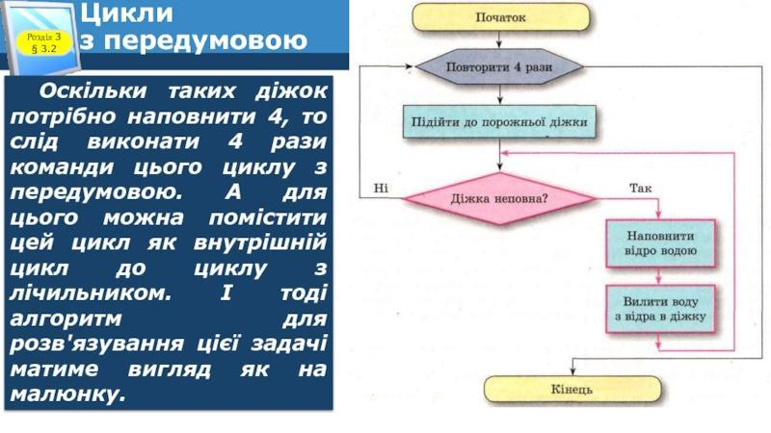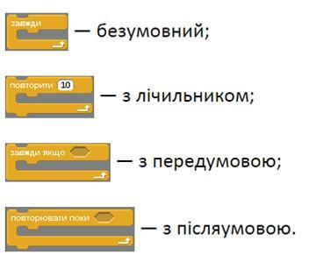

**Прочитайте в підручику**

с.136-137 “Повторення з лічильником”

**Завдання**

1. Виконайте вправи за посиланням <https://dystosvita.org.ua/mod/page/view.php?id=380>
2. Перейдіть за посиланням <https://dystosvita.org.ua/mod/assign/view.php?id=384> та виконайте ігровий проект «Перегони» в Scratch online (<https://scratch.mit.edu/projects/editor/?tutorial=getStarted>)